Zustandsmodellierung
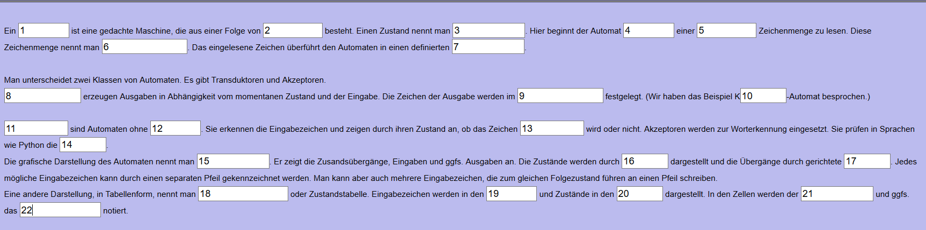
Ordne den Lücken Begriffe der Automatentheorie zu. Benutze die Tabelle! Zeitvorgabe 30 Minuten

Eure Namen hier eintragen:
1
2
3
4
5
6
7
8
9
10
11
12
13
14
15
16
17
18
19
20
21
22

